Befrugtning og fosterudvikling

Del 1: Fosterudvikling

Opgave 1
Sæt følgende begreber på figuren nedenfor:
En zygote, en morula og en blastocyst. 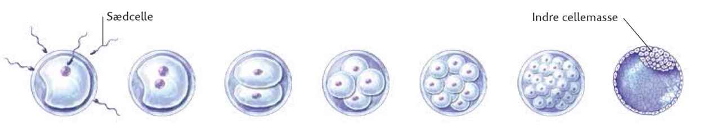

Opgave 2
Nedenfor ses en figur, som viser kvindens kønsorganer. Marker følgende på figuren:
    - Indtegn sædcellernes vej til ægget.
    - Marker hvor en eventuel befrugtning vil finde sted.
    - Marker, hvor celledelingerne vist på figuren fra opgave 1 finder sted i kvindens kønsorganer.
    - Marker, hvor blastocysten sætter sig fast.
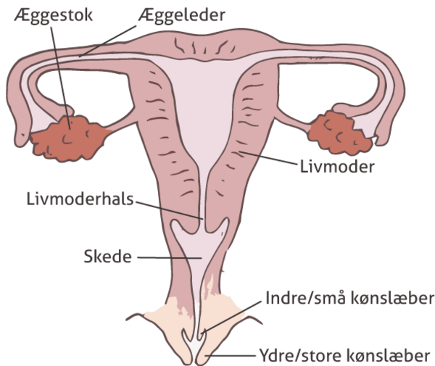

Opgave 3
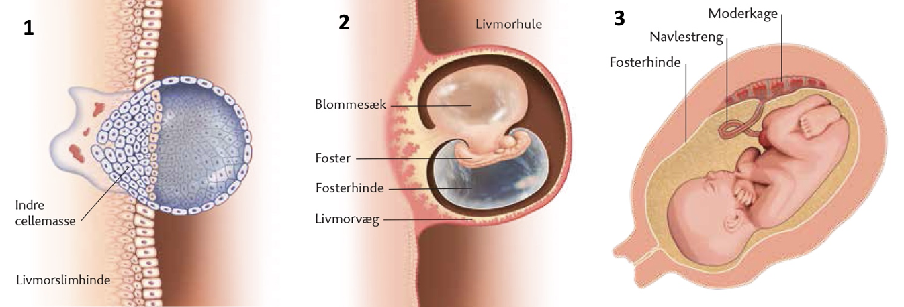
- Sæt tidsangivelser på figur 1-3.
- Forklar begrebet implantation ud fra figur 1. Forklar desuden, hvad blastocystens indre og ydre celler deler sig til.
- På figur 2 ses en blommesæk. Undersøg, hvad blommesækkens funktion er (spørg google).
- På figur 3 ses en fuldtudviklet moderkage. Forklar, hvad moderkagens funktion er.

Del 2: Hormoner, ægløsningstest og graviditetstest

Opgave 4: Ægløsningstest
- Hvilket hormon måler en ægløsningstest? Hvorfor giver det god mening, når man betragter nedenstående figur?
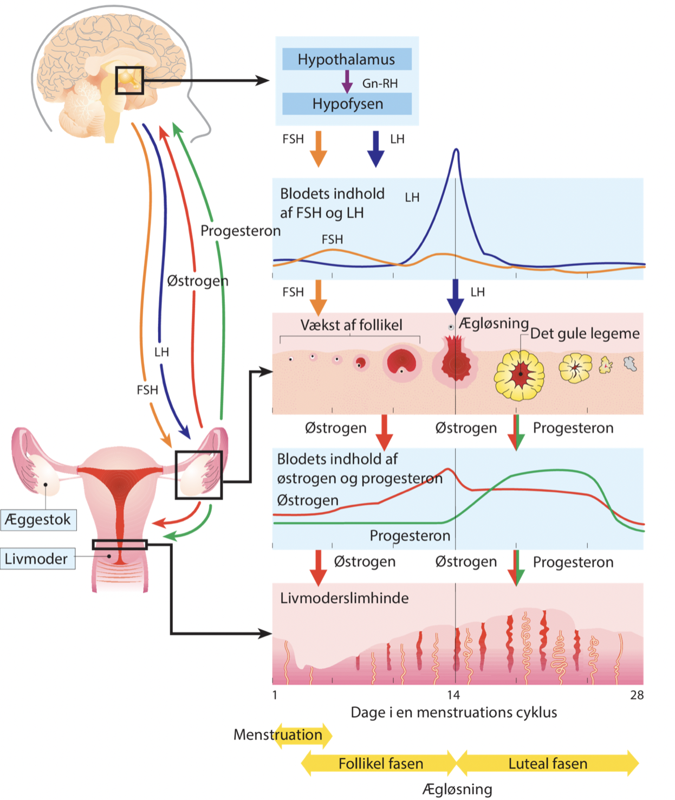
- Rådgiv parret beskrevet i casen:
Case:
Et par har problemer med at blive gravide og har købt en ægløsningstest. De er dog i tvivl om hvordan man anvender en ægløsningstesten, og hvornår de skal have sex, hvis de ønsker at opnå en graviditet.
Rådgiv parret.
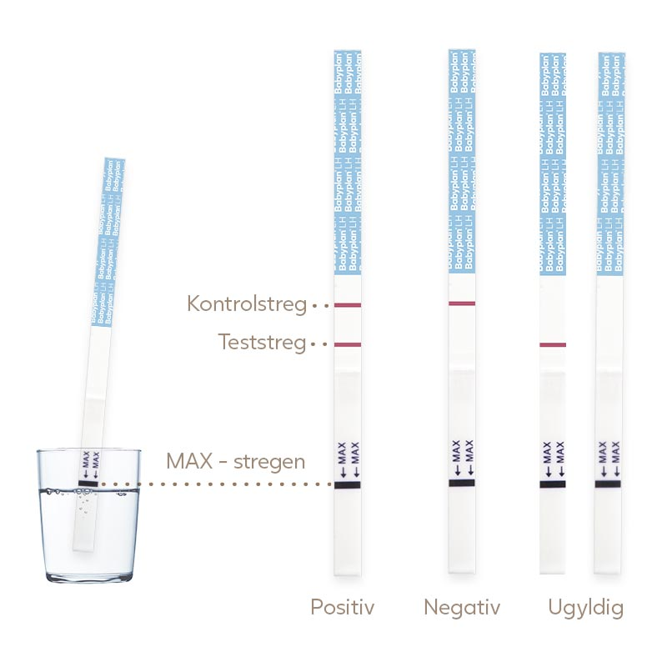

- En kvinde foretager en ægløsningstest, og den er negativ. Hun har herefter ubeskyttet sex. Hun er efterfølgende i tvivl, om hun kan være blevet gravid. Rådgiv kvinden.

Opgave 5: Graviditet og hormoner
- Forklar med udgangspunkt i figuren, hvad der sker med det gule legeme og koncentrationen af østrogen og progesteron, hvis der ikke sker en befrugtning.
- Forklar, hvad der sker med det gule legeme og koncentration af hormoner, hvis der sker en befrugtning. Inddrag nedenstående figur.
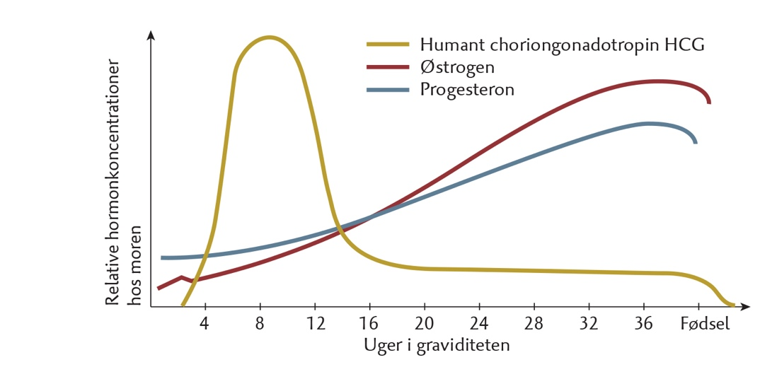

Opgave 6: Graviditetstest
- Hvilket hormon måler en graviditetstest? Hvorfor giver det god mening, hvis man ser på figuren i spørgsmål 5b?
- Rådgiv parret i casen:
Case (fortsat):
Parret vil nu gerne undersøge, om kvinden er blevet gravid, og de har derfor købt en graviditetstest. De er dog i tvivl om hvordan man anvender en graviditetstest, og hvornår de skal anvende den.
Rådgiv parret.
